Dorothy Day
Dorothy May Day (8 november 1897 – 29 november 1980) was een journaliste, sociaal activiste en christen-anarchiste uit de Verenigde Staten. Na een vrije jeugd bekeerde ze zich tot het christendom en verbond dit met haar anarchistische opvattingen. Zo richtte ze in 1933 de krant de Catholic Worker op, behorende tot de gelijknamige beweging. De Catholic Worker Beweging bestaat nog altijd en verbindt steun voor armen met geweldloze directe actie. Ze werd daarmee een zeer bekende christelijke radicaal.
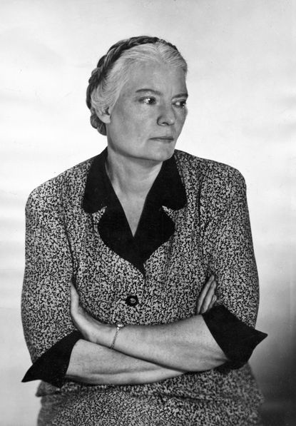 Dorothy Day
Dorothy Day schrijft over haar bekering in haar in 1952 verschenen autobiografie The Long Loneliness (vert. De lange eenzaamheid).

Beknopte biografie

Jeugd
Dorothy Day werd op 8 november 1897 geboren in Brooklyn Heights in Brooklin, New York. Haar ouders kwamen worden in een biografie over haar leven omschreven als “solide, patriottistische middenklasse.” Ze had drie broers en een zus. Nadat de familie in 1904 voor het werk van haar vader naar Oakland verhuisde, verloor deze na de aardbeving in San Francisco in 1906 zijn werk doordat de productielocatie van de krant verloren was gegaan. Day nam veel mee over individuele actie en christelijke toewijding uit van de reactie op de gevolgen van de aardbeving door de mensen in haar omgeving.
Op jonge leeftijd las Day veel sociaal-geangageerd werk. Ze las Upton Sinclairs The Jungle, een roman over de uitbuiting van arbeidsmigranten in Chicago, Herbert Spencer, Darwin, Huxley en maakte ook kennis met Leo Tolstojs en Peter Kropotkins werken, die juist samenwerking vooropstelde in tegenstelling tot de sociaal-darwinistische concurrentie-theorieën.
In 1914 ging Day studeren maar dat viel haar zwaar en ontwikkelde haar politieke opvattingen in deze periode steeds sterker. Ze probeerde zich daarbij ook steeds verder financieel onafhankelijk te maken van haar ouders. Na enige tijd verliet ze de universiteit en verhuisde naar New York.

Sociaal activisme
Nadat ze zich in New York had gevestigd werkte ze voor verschillende socialistische kranten, waaron The Liberator, The Masses en The Call. Ze had pacifistische overtuigingen, zelfs binnen de klassenstrijd. Jaren later omschreef ze in haar boek over haar verhouding tot de verschillende politieke stromingen. “Ik was pas 18 jaar, dus ik twijfelde tussen het socialisme, syndicalisme (van de Industrial Workers of the World, IWW) en het anarchisme. Als ik Tolstoj las, was ik een anarchist. Mijn trouw aan The Call hield me socialistisch, echter wel een van de linker vleugel, en mijn Amerikaans-zijn verbond me aan de IWW-beweging.[1]
In 1917 vierde de Februari-Revolutie in Rusland, waarbij de monarchie omvergeworpen werd. In november 1917 werd ze gearresteerd bij een picket line bij het Witte Huis bij een actie van de Suffragette-beweging - deze zette zich in voor het vrouwenstemrecht. De actie was onderdeel van de campagne Silent Sentinels georganiseerd door Alice Paul en de National Women's Party.
Ze had enige jaren een liefdesrelatie met Mike Gold, een radicale schrijver en later prominent communist. Ook zou ze vriendschapsrelaties onderhouden met verschillende andere prominente communisten als Anna Louise Strong en Elizabeth Gurley Flynn die later voorzitster van de Communist Party USA zou worden.
Na een affaire met Lionel Moise en een abortus, die ze omschreef als “de grote tragedie in haar leven”, zou ze met Berkeley Tobey trouwen. Ze nam een tijd meer afstand van politiek en schreef in 1924 een semi-autobiografisch boek genaamd The Eleventh Virgin (vert. De elfde maagd). Hierin reflecteerde ze onder andere op haar affaire met Moise en haar status als vrouw. Daarin stelde ze “Ik dacht dat ik een vrije en geëmancipeerde jonge vrouw was en kwam er achter dat dit helemaal niet het geval was. [...] Vrijheid is slechts een modernistische sluier, een nieuwe val voor de vrouw om de man te vangen die we willen.” Ze zou dit later een “erg slecht boek” noemen.
In 1925 zou ze toch een dochter krijgen met haar toenmalige vriend Batterham, met wie zij ook een romantische relatie had. Batterham zou echter geen kind willen en had ook in steeds grote mate moeite met Dorothy Days geloofsovertuiging. Day keerde zich echter steeds sterker tot de kerk en liet haar kind in 1927 dopen, later dat jaar zou ook zijzelf volgen. Haar relatie met Batterham liep uiteindelijk stuk.
Day werkte als journaliste voor o.a. Staten Island Advance en verschillende christelijke uitgaven. Ze besloot zich uiteindelijk meer voor haar sociale activisme in te gaan zetten.

De Catholic Worker Beweging
In 1932 leerde Day Peter Maurin kennen. Hij was autodidact en had zeer sterkte overtuigingen. Hij streed voor sociale gerechtigheid en zag een sterke relatie met armoede waarbij hij zich liet inspireren door St. Francis van Assisi. Hij zag daarbij een sterke noodzaak van het delen van ideeën en het in actie komen van de armen zelf. Day zou later stellen dat Maurin haar kennis had laten maken met Kropotkins werk Velden, Fabrieken en Werkplaatsen. Tot dan toe kende ze alleen zijn Memoires van een revolutionair.
Op 1 mei 1933 lanceerde Maurin en Day de krant Catholic Worker (vert. Katholieke arbeider). De krant richtte zich op de onderste lagen van de samenleving die het hardst getroffen werden door de financiële crisis tijdens de Grote Depressie. De krant schreef voor “zij die denken dat er geen hoop is voor de toekomst” en stelde dat “de Katholieke Kerk heeft een sociaal programma [...] er zijn gelovigen die niet alleen spiritueel werken, maar ook voor hun materiële welzijn.” De krant had geen betaalde advertenties en geen betaalde staf.
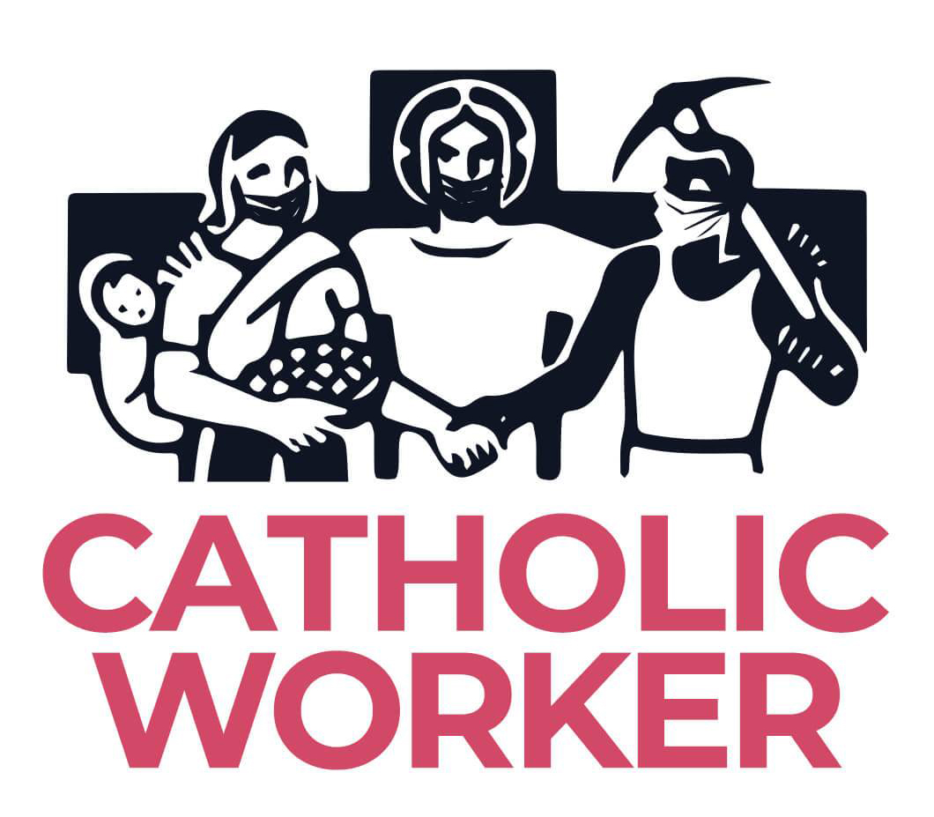 Logo van de Catholic Worker beweging 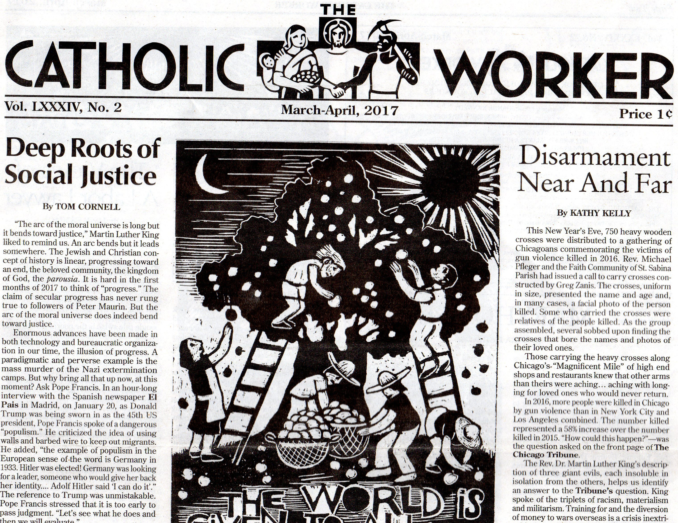 Voorpagina van de Catholic Woker, 2017
De krant berichtte, zoals veel kranten van die tijd, over stakingen, de uitbuiting van arbeiders en de slechte omstandigheden waarin zij leefden, de situatie van vrouwen en de afro-amerikaanse bevolking en bood ruimte aan sociale theorieën.[2]
Dorothy Day had pacifistische opvattingen en ze verwierp de houding van de grootste concurrent van de Catholic Worker/, de communistische Daily Worker. Ze stelde dat de krant “klasse-haat” verspreidde en een gewelddadige revolutie voorstond. In de eerste uitgave van de Catholic Worker werd dan ook gevraagt “Is het niet mogelijk om radicaal te zijn en niet atheïstisch?” De Catholic Worker Beweging verspreidde zich over het land en in 1941 bestonden er meer als 30 groepen.
Met het uitbreken van de Spaanse Burgeroorlog en Revolutie weigerde Dorothy Day de kant van Franco te kiezen die door de Katholieke Kerk werd uitgestippeld. Franco representeerde ook een radicaal katholicisme en de republikeinse en anarchistische zijde die van de arbeiders. Er waren antiklerikale daden, waarbij ook priesters en nonnen werden vermoord. In het tijdperk van revoluties stelde ze, zouden er nog veel meer martelaren vallen.
Hierop trokken veel distributiecentra zich terug van de krant, kerken, scholen en ziekenhuizen die voorheen de krant verspreid hadden stopten daarmee. Hiermee zakte de oplage in van zo'n 150.000 stuks tot 30.000. Ze zou zich nog jaren inzetten voor de Catholic Worker en de beweging daarachter. op 6 augustus 1976 zou ze haar laatste publieke optreden hebben. Ze sprak op een bijeenkomst in Philedelphia, waar de strijdkrachten van de Verenigde Staten geëerd werden. Ze stelde kritisch dat de 6de augustus de dag is dat de eerste atoombom op Heroshima werd gegooid, en stelde dat het ongepast is om op die dag het leger te eren.[3]

Overlijden
Dorothy Day stierf op 29 november aan een hartaanval. Ze werd begraven op Cemetery of the Resurrection in Staten Island, een paar blokken van waar ze voor het eerst interesse wekte voor het katholicisme.

Teksten
- Armoede en precariteit, 1952

Voetnoten
- [1] Day, Dorothy. “Chapter 6 - New York”. From Union Square to Rome. Dorothy Day Collection
- [2] Sheila Webb, Dorothy Day and the Early Years of the Catholic Worker: Social Action through the Pages of the Press, in U.S. Catholic Historian, Vol. 21, No. 3, zomer, 2003, pag 71-80.
- [3] Eileen Egan, Dorothy Day: Pilgrim of Peace, in Patrick G. Coy, ed., A Revolution of the Heart: Essays on the Catholic Worker, pag. 69-71

